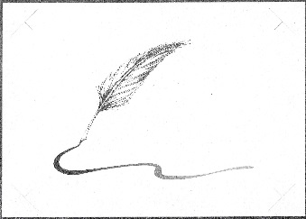
ASSOCIATION CULTURELLE RIVE GAUCHE A PARIS
FORMULAIRE D’ADHESION 2019
Nom :………………………………………………………… Prénom :………………………………………………………
Profession : …………………………………………………
Adresse……………………………………………………………………………………………….
CP :………………………………. Ville : ……………………………………………………………………………………………………………
Téléphones
Fixe :…………………………………… Mobile :…………………………………………
E- Mail :………………………………………………………………………………………….
Cotisation annuelle :
Etudiant (moins de 25 ans) ¤ 15 €
Chômeur ¤ 15 €
Individuel ¤ 30 €
Membre de soutien ¤ 50 €
Règlement
¤ Par chèque
¤ Par espèces
¤ Via Paypal
¤ Par virement
Adhésion ¤ Première adhésion
¤ Renouvellement
Déductible d’impôts.
Merci d’imprimer ce formulaire et de le retourner complété à :
Association Rive gauche à Paris
4, rue Marguerite Bervoets
78280 Guyancourt
Avec nos remerciements anticipés.
Date :……………………………… Signature :………………………………………………………
Association Rive gauche à Paris - 4, rue Marguerite Bervoets – 78280 Guyancourt – Tél : 01.61.38.14.25
Siret : 804 966 190 00014 - E-mail : laurence.biava@cegetel.net

